Как подружить детишек с книжкой?

В Англии эта проблема названа «самой главной педагогической проблемой современной Великобритании».
Как же пробудить у детей тягу к чтению?
Давайте ребенку понять, что чтение – это огромное удовольствие, с которым не сравнятся никакие игры и игрушки. Для этого, конечно, нужно и самим дружить с книгами. Нет ничего более эффективного, чем воспитание своим примером. Если вы хотите, чтобы ваш ребенок действительно подружился с книжкой на долгие годы…как можно дольше читать ему вслух.
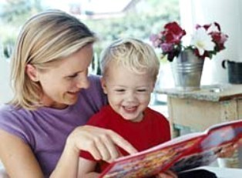
Когда ребенок слушает выразительное чтение взрослых и одновременно заглядывает в книгу, он отдается на волю своей фантазии. А параллельно исподволь учится связывать слова с возникающими в его фантазии образами. Уже не говоря о том, что взрослый по ходу дела может объяснять значение незнакомых слов и отвечать на вопросы ребенка, облегчая ему понимание текста.
Но главное даже не это, а то, что книга становится предметом долгого разговора, обсуждения, спора. То есть вашим общим достоянием, «валютой общения». Что, конечно, поднимает ее престиж в детских глазах.
Каждая семья сама для себя может определить, какого рода книги читать вслух ребенку. Однако хочется обратить внимание на принцип опережения: читайте то, что немного трудновато, тогда ребенок будет тянуться вверх и не бояться, что цель недостижима.
В чтении, как и в любой другой деятельности, учет склонностей ребенка необходим. А то нередко бывает, что родители, жалуясь на отсутствие у детей интереса к книгам, на самом деле просто забывают поинтересоваться вкусами ребенка и навязывают ему то, к чему у него не лежит душа. Но, конечно, уважая особенности ребенка, можно и нужно влиять на формирование его литературных вкусов. Высказывайте свое отношение к той или иной книге, к тому или иному писателю. А главное, смелее берите инициативу в свои руки. Станьте для ребенка домашним библиотекарем, помогающим сориентироваться в необъятном книжном мире.
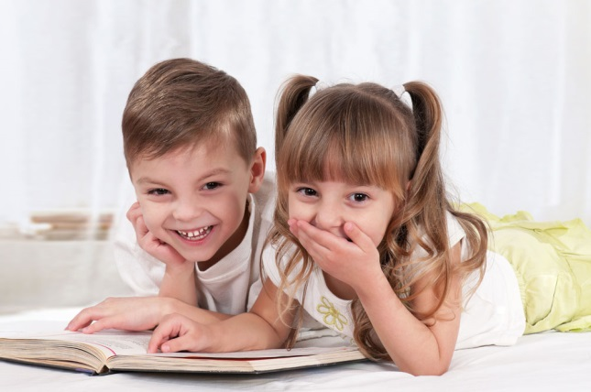 Удачи!

